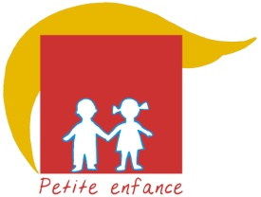
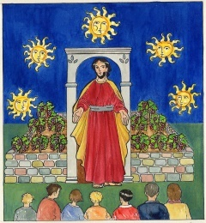
Module Cultiver

Fiche Animateur Petite Enfance

Visée théologique :
Découvrir que tous, nous sommes accueillis dans la vigne du Seigneur, à nous mettre en route vers Lui, à travailler pour donner du fruit.

Objectifs :

Découvrir deux récits bibliques en 2 temps :
- La vigne de Naboth 1 Rois 21.
- La parabole du maître de la vigne Matthieu 20, 1-16.
- Mettre en relation les images marquantes de ces récits bibliques.
- Créer, jouer, se questionner pour s’impliquer dans les récits.
- Prier, célébrer le Seigneur qui nous accueille dans sa vigne.

Documents : sur page Cultiver Petite enfance
c
Conseil : Ouvrir une seule fois ce lien qui contient toutes les annexes. S’y reporter quand vous trouvez dans la fiche une flèche bleue.

Temps nécessaire :
Cinq rencontres ou cinq temps différents dans une journée, dont une célébration.
Possibilité de faire la découverte d’un seul des deux textes en 1h environ plus une célébration.

Déroulement

Activités préalables
c
Vidéo La vigne de Dominique dans onglet vidéos
- Découvrir le métier de Naboth : Visiter une vigne. Vendanger. Goûter du raisin. Presser des grains de raisin pour faire couler le jus. Boire.
- A défaut, visionner le reportage de la vigne de Dominique.

Rencontre 1 GS-CP-CE
La vigne de Naboth 1 Rois 21

Pour les enfants de 3 à 5 ans, aller directement à la rencontre 2.
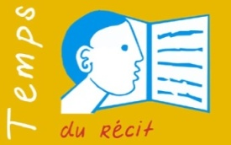
Le temps du récit
c
Récit La vigne de Naboth
Diaporama vigne de Naboth PPT ou PDF
Vidéos La vigne de Naboth ou Elie

- L’animateur utilisera le récit de 1 Rois 21 adapté aux petits enfants
- Il valorisera les images fortes du texte éventuellement les appuiera avec un geste.
- Il peut projeter le diaporama des images pour soutenir son récit. (Illustrations Frédérique Schwebel avec son aimable autorisation).
Il peut projeter la vidéo de la vigne de Naboth ou le dessin animé Elie.
- Le temps de la parole : reformuler l’histoire afin bien la mémoriser et la comprendre.
Pour cela, imprimer les images du diaporama PDF ; les enfants les remettent en ordre et redisent le récit.
- Noter les questions et remarques des enfants.

L’évocation de la mort de Naboth peut provoquer quelques réflexes de peur ou d’indignation que l’adulte se doit d’écouter attentivement.

Repères pédagogiques : comment parler de la mort ?
Il est toujours un peu difficile de parler de la mort aux petits enfants.
Voici quelques repères qui peuvent vous aider :
-La bible parle de la mort, ne donne pas d’explications. Elle le fait sous forme de récits. Elle fonctionne comme les contes qui mettent en scène des personnages confrontés à la mort, à la souffrance. Les contes, par la narrativité ont pour fonction d’aider à dépasser les angoisses, les peurs de toute vie humaine. Alors, nous aussi, racontons ! C’est le langage le plus ouvert et le plus « vrai » !
-Pour les petits enfants, il faut que le récit finisse bien. Dans le livre des rois, Naboth meurt. Il ne revient pas à son ancienne vie comme Blanche Neige qui n’était qu’endormie. Nous sommes confrontés là au caractère irréversible de la mort. Dans la façon de raconter, nous proposons de dire que Naboth, lui qui aimait tant sa vigne est maintenant dans la « vigne du Seigneur ». Le langage symbolique est ouvert. C’est une interprétation, dans la foi, qui permet d’exprimer une vie autre possible et d’ouvrir une espérance.
Il s’agit d’annoncer dans le même temps mort et Résurrection. Même le Vendredi Saint, il est important de dire aussi la Résurrection.
-Notre propre attitude peut provoquer sécurité ou insécurité. Il est important de pouvoir en parler tranquillement. Il y a peut-être des moments dans la vie où nous ne le pouvons pas.
-Ne pas dramatiser, employer les mots les plus proches de la bible ou de l’Evangile.
-S’aider des textes joints adaptés aux enfants.
-On peut avant de commencer chanter un « Alléluia, Jésus est vivant ». Cela nous situera dans la Foi.
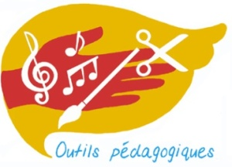

Le temps de l’activité créatrice
c
Mosaïque de la grappe de raisin NB et couleur
Coloriage Grappe de raisin
Vidéo Gestuelle La vigne de mon père et descriptif des gestes
Chant : La vigne de mon père de Chantal Eden

- Création d’une mosaïque collective (qui servira de décor pour la célébration).
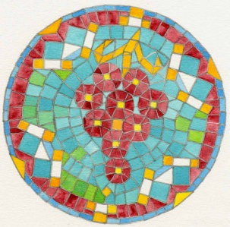
Préparation :
Recopier en l’agrandissant la mosaïque NB dans ses lignes principales sur un support cartonné blanc rigide.
Découper à l’avance dans des feuilles de papier de couleurs quelques petits carrés dont la taille servira de modèle.
Pendant l’atelier : une partie du groupe colle les carrés déjà préparés ; les autres découpent ce dont ils auront besoin selon le modèle.
Autre possibilité : remplir à l’aide de petites éponges imprégnées de peinture.
Conseil pratique : commencer par le centre pour aller vers les bords.
Possibilité de se référer à la mosaïque couleur.
- Coloriage d’une grappe de raisin.
- Gestuelle : Les enfants apprennent les gestes du refrain (ci-dessous) du chant “ La vigne de mon père” de Chantal Eden -
Descriptif de la gestuelle du refrain
Refrain  JE LEUR AI DONNE MA TERRE,  ET LE PAIN,  ET LE VIN,  ILS ONT RECU LA LUMIERE  ET LA VIGNE DE MON PERE, | Le bras gauche descend, main ouverte devant soi, et reste à l’horizontale  La main gauche se rapproche du corps, s’ouvre sous le cœur comme pour tenir du pain contre soi  La main droite descend à son tour en forme de coupe et se place légèrement au- dessus de l’autre  Les bras montent vers le ciel en s’ouvrant, tête et regard vers en haut  Les bras redescendent, la main droite va se poser légèrement au- dessus de la main gauche du voisin, bras souples, coudes légèrement repliés.

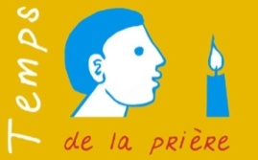
Le temps de la prière

Les enfants sont invités à se déplacer pour disposer dans le coin-prière les œuvres qu’ils ont réalisées, à faire silence, à les contempler, à dire tous ensemble :
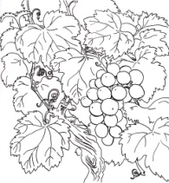
Qu'il est grand, Seigneur, l'univers que tu as créé !
Qu'elle est grande la terre !
Qu’elle est belle, Seigneur, la Vigne où tu m’invites!

Rencontre 2
La parabole du maître de la vigne Matthieu 20, 1-16 -

Le temps du récit

c
Récit Le maître de la vigne
Diaporama Le maître de la vigne PDF ou PTT
L’animateur raconte le récit.
Il peut projeter le diaporama le maître de la vigne PDF ou imprimer le diaporama PPT.
Il s’agira de mettre en valeur dans la façon de raconter :
-les sorties du propriétaire aux différentes heures,
-les ouvriers qui attendent,
-le travail pénible sous la chaleur,
-la même somme d’argent pour tous.
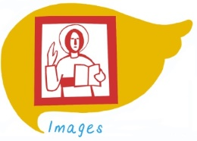
Le temps de la lecture d’image
c
Image Maître de la vigne de Brigitte Comby
Lecture d’image du dessin de B.Comby
Les enfants observent l’image couleur du maître de la vigne de B.Comby

Repère pour l’animateur : lire auparavant la lecture d’image du maître de la vigne. Tout n’est pas à dire aux enfants.
La lecture d’image consiste à chercher dans le dessin ce qui correspond à la parabole.
Les enfants peuvent repérer le maître de la vigne, la vigne, les ouvriers qui ressemblent à des personnages d’aujourd’hui, la porte. Ils peuvent remarquer le côté insolite d’avoir représenté cinq soleils et faire le lien avec les cinq sorties du maître de la vigne.

Le temps de l’activité créatrice
c
Vidéo Gestuelle La vigne de mon père et descriptif des gestes
Chant La vigne de mon père de Chantal Eden
Maquette maître de la vigne couleur ou NB

Composer une maquette : imprimer sur papier fort les images de la maquette du maître de la vigne en couleur ou NB.
Découper les éléments et les assembler pour faire le décor (voir modèle) puis imprimer les silhouettes des ouvriers NB ou couleur, selon le nombre d’enfants.
Sur la silhouette du personnage/ouvrier, chacun peut se représenter, coller sa photo, signifiant ainsi qu’il se sent invité à entrer dans le Royaume. Puis les coller devant « le maître ».

Le temps de la prière

Les enfants se rassemblent devant le coin-prière où a été dressé le dessin de la lecture d’image. L’animateur lit lentement la prière suivante :

Seigneur, tu as planté ta vigne dans ma maison, ma famille, mon école, ma classe…,
Partout où je vis; et surtout dans mon cœur.
Ta Vigne est en moi, où tu aimes me rencontrer, m'écouter, me parler.

Les enfants sont invités à se donner la main et à redire après leur animateur :

Merci Seigneur pour la terre que tu nous donnes !
Seigneur, nous sommes ta vigne.
Merci pour le pain et pour le vin,
Merci pour la lumière,
Merci pour la vigne où tu nous donnes ton amour !

Il est aussi possible de reprendre la gestuelle du refrain.
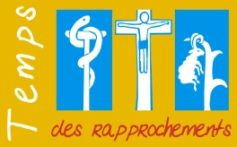
Rencontre 3
Le temps de la parole et de l’expérience
c
Images Naboth - Maître de la vigne

Le temps de la parole GS-CP-CE

-Les rapprochements : Les enfants peuvent maintenant faire les rapprochements entre les deux récits. L’animateur affiche les deux dessins : Naboth et le maître de la vigne. Les enfants recherchent les éléments communs : la vigne, le propriétaire qui aime sa vigne.

-Le débat
Lancer le débat à partir d’une questions des enfants ou d’une des questions suivantes :
Pourquoi Naboth aime-t-il tant sa vigne ? C’est la vigne transmise par ses pères.
Est-ce important de garder ce qu’on hérite de ses parents ? Que vous donnent vos parents ? Objets mais aussi amour…
Que pensez-vous de l’attitude d’Achab ? Est-elle la même au début et à la fin du récit ?
Trouvez-vous normal que le maître de la vigne donne la même somme à tous les ouvriers ? Si le maître de la vigne représente Dieu, donne-t-il son amour à tous les hommes ?
Les chrétiens disent que Dieu aime Naboth, aime tous les ouvriers. Pensez-vous que Dieu vous aime ? Est-ce facile de le croire ?
Laissez les questions ouvertes. L’activité suivante permettra de vivre une expérience autour de l’amour de Dieu.

Le temps de l’expérience à vivre : Tous aimés de Dieu
c
Cartes cœur NB et vides

Matériel : craie verte, feutres rouges, grains de raisin, images de pieds de vigne
Cartes-cœurs NB ou couleur, découpées et empilées.
Cette expérience permettra de faire découvrir que Dieu accueille chacun.
L’animateur dessine par terre, à la craie verte, un grand rectangle (les enfants doit pouvoir se placer tous à l’intérieur). Déposer des images de pieds de vigne, pour simuler la vigne du Seigneur et laisser une porte ouverte pour y entrer.
Chaque enfant, à son tour, tire une carte.
S’il y figure un cœur, il entre dans la vigne en disant : « J’entre dans la vigne du Seigneur qui m’aime ».
Si la carte est vierge, il attend devant la porte. A la fin du tirage des cartes, l’animateur demande au groupe : « Ceux qui sont dehors ont-ils le droit d’entrer dans la vigne ? ».
Après avoir laissé s’exprimer les enfants, l’animateur dit à haute voix :
« Jésus a dit : Venez à moi, les bénis de mon Père… Entrez donc, vous aussi, dans la vigne du Seigneur, pour être heureux près de lui. »
Tous les enfants entrent dans la vigne sous les applaudissements de leurs camarades, en signe d’accueil. Ils dessinent un cœur sur leur carte vierge.
Inviter chacun à lever sa carte et à répéter : « Nous sommes tous invités à entrer dans le Royaume de Dieu ».
Les enfants partagent une grappe de raisin pour expérimenter que c’est bon de vivre dans la vigne du Seigneur…

On peut reprendre la prière de la séance précédente :

Les enfants sont invités à se donner la main et à redire après leur animateur :

Seigneur, tu as planté ta vigne dans ma maison, ma famille, mon école, ma classe…,
Partout où je vis; et surtout dans mon cœur.
Ta Vigne est en moi, où tu aimes me rencontrer, m'écouter, me parler.

Chant au choix.

